Spring相关问题

1. 循环依赖如何解决：

Spring是通过递归的方式获取目标bean及其所依赖的bean的；

Spring实例化一个bean的时候，是分两步进行的，首先实例化目标bean，然后为其注入属性。

结合这两点，也就是说，Spring在实例化一个bean的时候，是首先递归的实例化其所依赖的所有bean，直到某个bean没有依赖其他bean，此时就会将该实例返回，然后反递归的将获取到的bean设置为各个上层bean的属性的。

（半成品的时候就可以设置到属性上）

1. Spring 的优点？

（1）低侵入式设计，代码的污染极低；

（2）DI机制将对象之间的依赖关系交由框架处理，减低组件的耦合性；

（3）提供了AOP技术，支持将一些通用任务，如安全、事务、日志、权限等进行集中式管理，从而提供更好的复用。

（4）对于主流的应用框架提供了集成支持。

3、Spring的AOP理解：

AOP，一般称为面向切面，作为面向对象的一种补充，用于将那些**与业务无关，但却对多个对象产生影响的公共行为和逻辑，抽取并封装为一个可重用的模块**，这个模块被命名为“切面”（Aspect），减少系统中的重复代码，降低了模块间的耦合度，同时提高了系统的可维护性。**可用于权限认证、日志、事务处理**。

AOP实现的关键在于 代理模式，AOP代理主要分为静态代理和动态代理。**静态代理的代表为AspectJ；动态代理则以Spring AOP为代表**

（1）AspectJ 静态代理，就是AOP 架会在编译阶段生成AOP代理类，编译阶段将AspectJ(切面)织入到Java字节码中，运行的时候就是增强之后的AOP对象。

（2）Spring AOP使用的动态代理，不修改字节码，运行时在内存中临时为方法生成一个AOP对象，这个AOP对象包含了目标对象的全部方法，并且在特定的切点做了增强处理，并回调原对象的方法。

Spring AOP动态代理两种方式：JDK ，CGLIB：

①JDK动态代理**只提供接口的代理，不支持类的代理**。核心InvocationHandler接口和Proxy类，InvocationHandler 通过invoke()方法反射来调用目标类中的代码，动态地将横切逻辑和业务编织在一起；接着，Proxy利用 InvocationHandler动态创建一个符合某一接口的的实例, 生成目标类的代理对象。

②如果代理类没有实现 InvocationHandler 接口，那么Spring AOP会选择使用CGLIB来动态代理目标类。CGLIB，是一个代码生成的类库，可以在运行时动态的生成指定类的一个子类对象，并覆盖其中特定方法并添加增强代码，从而实现AOP。CGLIB是通过继承的方式做的动态代理，因此如果某个类被标记为final，那么它是无法使用CGLIB做动态代理的。

（3）静态代理与动态代理区别在于生成AOP代理对象的时机不同，

AspectJ更好性能，但是AspectJ需要特定的编译器进行处理，

Spring AOP则无需特定的编译器处理。

4、Spring的IoC理解：

（1）IOC就是控制反转，是指创建对象的控制权的转移，以前创建对象的主动权和时机是由自己把控的，而现在这种权力转移到Spring容器中，并由容器根据配置文件去创建实例和管理各个实例之间的依赖关系，对象与对象之间松散耦合，也利于功能的复用。DI依赖注入，和控制反转是同一个概念的不同角度的描述，即 应用程序在运行时依赖IoC容器来动态注入对象需要的外部资源。

（2）最直观的表达就是，IOC让对象的创建不用去new了，可以由spring自动生产，使用java的反射机制，根据配置文件在运行时动态的去创建对象以及管理对象，并调用对象的方法的。

（3）Spring的IOC有三种注入方式 ：构造器注入、setter方法注入、根据注解注入,静态工厂，实例工厂

IoC松耦合， AOP功能分离 可重用功能组件。

5、BeanFactory和ApplicationContext有什么区别？

BeanFactory和ApplicationContext，都可以当做Spring的容器。

其中ApplicationContext是BeanFactory的子接口。

1. BeanFactory：是Spring里面最底层的接口，包含了各种Bean的定义，读取bean配置文档，管理bean的加载、实例化，控制bean的生命周期，维护bean之间的依赖关系。
2. ApplicationContext接口作为BeanFactory的派生，除了提供BeanFactory所具有的功能外，还提供了更完整的框架功能：

①继承MessageSource，因此支持国际化

②统一的资源文件访问方式。

③提供在监听器中注册bean的事件。

④同时加载多个配置文件。

⑤载入多个（有继承关系）上下文 ，使得每一个上下文都专注于一个特定的层次，比如应用的web层。

（2）①**BeanFactroy采用的是延迟加载形式来注入Bean的，即只有在使用到某个Bean时(调用getBean())，才对该Bean进行加载实例化**。这样，我们就不能发现一些存在的Spring的配置问题。如果Bean的某一个属性没有注入，BeanFacotry加载后，直至第一次使用调用getBean方法才会抛出异常。

②**ApplicationContext，它是在容器启动时，一次性创建了所有的Bean**。这样，在容器启动时，我们就可以发现Spring中存在的配置错误，这样有利于检查所依赖属性是否注入。 ApplicationContext启动后预载入所有的单实例Bean，通过预载入单实例bean ,确保当你需要的时候，你就不用等待，因为它们已经创建好了。

③相对于基本的BeanFactory，ApplicationContext 唯一的不足是占用内存空间。当应用程序配置Bean较多时，程序启动较慢。

（3）BeanFactory通常以编程的方式被创建，ApplicationContext还能以声明的方式创建，如使用ContextLoader。

（4）BeanFactory和ApplicationContext都支持BeanPostProcessor、BeanFactoryPostProcessor的使用，但两者之间的区别是：BeanFactory需要手动注册，而ApplicationContext则是自动注册。

6. spring bean 生命周期

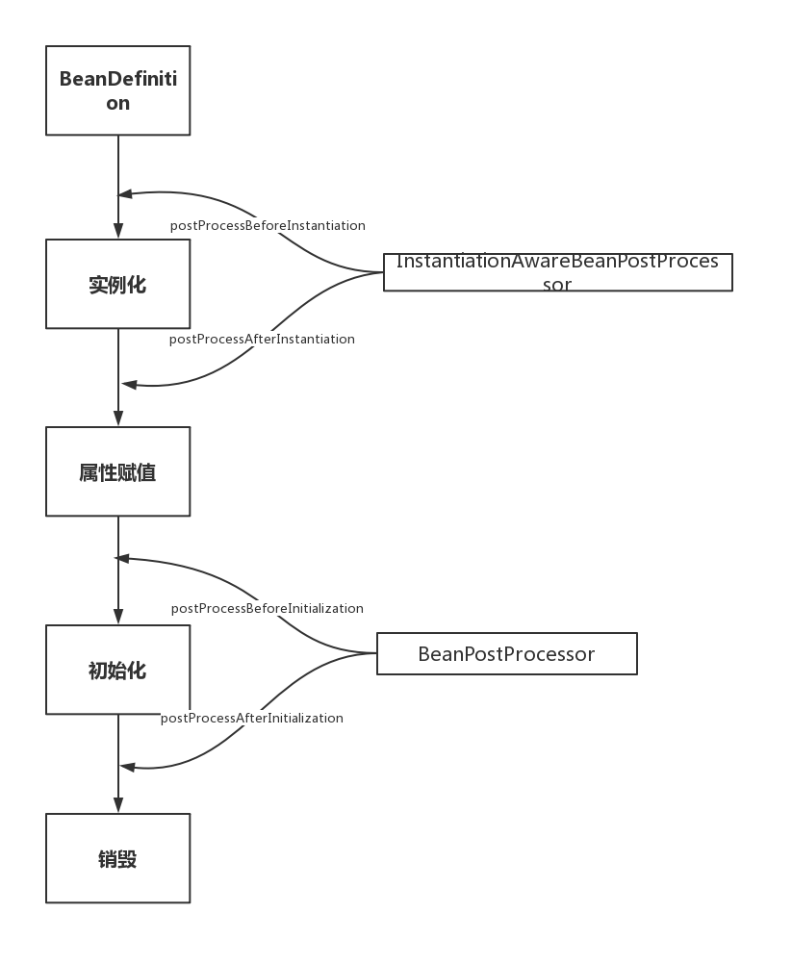

7、 解释Spring支持的几种bean的作用域。

（1）singleton：默认，每个容器中只有一个bean的实例，单例的模式由BeanFactory自身来维护。

（2）prototype：为每一个bean请求提供一个实例。

（3）request：为每一个网络请求创建一个实例，在请求完成以后，bean会失效并被垃圾回收器回收。

（4）session：与request范围类似，确保每个session中有一个bean的实例，在session过期后，bean会随之失效。

（5）global-session：全局作用域，global-session和Portlet应用相关。当你的应用部署在Portlet容器中工作时，它包含很多portlet。如果你想要声明让所有的portlet共用全局的存储变量的话，那么这全局变量需要存储在global-session中。全局作用域与Servlet中的session作用域效果相同。

8、Spring框架中的单例Beans是线程安全的么？

**Spring框架并没有对单例bean进行任何多线程的封装处理**。关于单例bean的线程安全和并发问题需要开发者自行去搞定。但实际上**，大部分的Spring bean并没有可变的状态**(比如Serview类和DAO类)，所以在某种程度上说Spring的单例bean是线程安全的。如果你的bean有多种状态的话（比如 View Model 对象），就需要自行保证线程安全。最浅显的解决办法就是将多态bean的作用域由“singleton”变更为“prototype”。

9、Spring如何处理线程并发问题？

在一般情况下，只有无状态的Bean才可以在多线程环境下共享，在Spring中，绝大部分Bean都可以声明为singleton作用域，因为Spring对一些Bean中非线程安全状态采用ThreadLocal进行处理，解决线程安全问题。

ThreadLocal 线程同步机制

同步机制 **时间换空间**，仅提供一份变量，不同的线程在访问前需要获取锁，没获得锁的线程则需要排队。

ThreadLocal **空间换时间**

为每一个线程提供一个独立的变量副本，从而隔离了多个线程对数据的访问冲突。因为每一个线程都拥有自己的变量副本，从而也就没有必要对该变量进行同步了。ThreadLocal提供了线程安全的共享对象，在编写多线程代码时，可以把不安全的变量封装进ThreadLocal。

10.基于注解的方式装备bean：

使用@Autowired注解来自动装配指定的bean。在使用@Autowired注解之前需要在Spring配置文件进行配置，。在启动spring IoC时，容器自动装载了一个AutowiredAnnotationBeanPostProcessor后置处理器，当容器扫描到@Autowied、@Resource或@Inject时，就会在IoC容器自动查找需要的bean，并装配给该对象的属性。在使用@Autowired时，首先在容器中查询对应类型的bean：

如果查询结果刚好为一个，就将该bean装配给@Autowired指定的数据；

如果查询的结果不止一个，那么@Autowired会根据名称来查找；

如果上述查找的结果为空，那么会抛出异常。解决方法时，使用required=false。

@Autowired可用于：构造函数、成员变量、Setter方法

注：@Autowired和@Resource之间的区别

(1) **@Autowired默认是按照类型装配注入的**，默认情况下它要求依赖对象必须存在（可以设置它required属性为false）。

(2) **@Resource默认是按照名称来装配注入的**，只有当找不到与名称匹配的bean才会按照类型来装配注入。

11、Spring 框架中都用到了哪些设计模式？

（1）工厂模式：BeanFactory就是简单工厂模式的体现，用来创建对象的实例；

（2）单例模式：Bean默认为单例模式。

（3）代理模式：Spring的AOP功能用到了JDK的动态代理和CGLIB字节码生成技术；

（4）模板方法：用来解决代码重复的问题。比如. RestTemplate, JmsTemplate, JpaTemplate。

（5）观察者模式：定义对象键一种一对多的依赖关系，当一个对象的状态发生改变时，所有依赖于它的对象都会得到通知被制动更新，如Spring中listener的实现--ApplicationListener。

12、Spring事务的实现方式和实现原理：

Spring事务的本质其实就是数据库对事务的支持，没有数据库的事务支持，spring是无法提供事务功能的。真正的数据库层的事务提交和回滚是通过binlog或者redo log实现的。

（1）Spring事务的种类：

spring支持编程式事务管理和声明式事务管理两种方式：

①编程式事务管理使用TransactionTemplate。

②声明式事务管理建立在AOP之上的。其本质是通过AOP功能，对方法前后进行拦截，将事务处理的功能编织到拦截的方法中，也就是在目标方法开始之前加入一个事务，在执行完目标方法之后根据执行情况提交或者回滚事务。

**声明式事务最大的优点就是不需要在业务逻辑代码中掺杂事务管理的代码，只需在配置文件中做相关的事务规则声明或通过@Transactional注解的方式，便可以将事务规则应用到业务逻辑中。**

声明式事务管理要优于编程式事务管理，这正是spring倡导的非侵入式的开发方式，使业务代码不受污染，只要加上注解就可以获得完全的事务支持。唯一不足地方是，最细粒度只能作用到方法级别，无法做到像编程式事务那样可以作用到代码块级别。

（2）spring的事务传播行为：

spring事务的传播行为说的是，当多个事务同时存在的时候，spring如何处理这些事务的行为。

**① PROPAGATION_REQUIRED：如果当前没有事务，就创建一个新事务，如果当前存在事务，就加入该事务，该设置是最常用的设置。**

② PROPAGATION_SUPPORTS：支持当前事务，如果当前存在事务，就加入该事务，如果当前不存在事务，就以非事务执行。‘

③ PROPAGATION_MANDATORY：支持当前事务，如果当前存在事务，就加入该事务，如果当前不存在事务，就抛出异常。

④ PROPAGATION_REQUIRES_NEW：创建新事务，无论当前存不存在事务，都创建新事务。

⑤ PROPAGATION_NOT_SUPPORTED：以非事务方式执行操作，如果当前存在事务，就把当前事务挂起。

⑥ PROPAGATION_NEVER：以非事务方式执行，如果当前存在事务，则抛出异常。

⑦ PROPAGATION_NESTED：如果当前存在事务，则在嵌套事务内执行。如果当前没有事务，则按REQUIRED属性执行。

3）Spring中的隔离级别：

① ISOLATION_DEFAULT：这是个 PlatfromTransactionManager 默认的隔离级别，使用数据库默认的事务隔离级别。

② ISOLATION_READ_UNCOMMITTED：读未提交，允许另外一个事务可以看到这个事务未提交的数据。

③ ISOLATION_READ_COMMITTED：读已提交，保证一个事务修改的数据提交后才能被另一事务读取，而且能看到该事务对已有记录的更新。

④ ISOLATION_REPEATABLE_READ：可重复读，在可重复读中，该sql第一次读取到数据后，就将这些数据加锁（悲观锁），其它事务无法修改这些数据，就可以实现可重复读了。但这种方法却无法锁住insert的数据，所以当事务A先前读取了数据，或者修改了全部数据，事务B还是可以insert数据提交，这时事务A就会发现莫名其妙多了一条之前没有的数据，这就是幻读，不能通过行锁来避免

⑤ ISOLATION_SERIALIZABLE：一个事务在执行的过程中完全看不到其他事务对数据库所做的更新。

13、Spring框架中有哪些不同类型的事件？

Spring 提供了以下5种标准的事件：

（1）上下文更新事件（ContextRefreshedEvent）：在调用ConfigurableApplicationContext 接口中的refresh()方法时被触发。

（2）上下文开始事件（ContextStartedEvent）：当容器调用ConfigurableApplicationContext的Start()方法开始/重新开始容器时触发该事件。

（3）上下文停止事件（ContextStoppedEvent）：当容器调用ConfigurableApplicationContext的Stop()方法停止容器时触发该事件。

（4）上下文关闭事件（ContextClosedEvent）：当ApplicationContext被关闭时触发该事件。容器被关闭时，其管理的所有单例Bean都被销毁。

（5）请求处理事件（RequestHandledEvent）：在Web应用中，当一个http请求（request）结束触发该事件。

如果一个bean实现了ApplicationListener接口，当一个ApplicationEvent 被发布以后，bean会自动被通知。

14、解释一下Spring AOP里面的几个名词：

（1）切面（Aspect）：被抽取的公共模块，可能会横切多个对象。 在Spring AOP中，切面可以使用通用类（基于模式的风格） 或者在普通类中以 @AspectJ 注解来实现。

（2）连接点（Join point）：指方法，在Spring AOP中，一个连接点 总是 代表一个方法的执行。

（3）通知（Advice）：在切面的某个特定的连接点（Join point）上执行的动作。通知有各种类型，其中包括“around”、“before”和“after”等通知。许多AOP框架，包括Spring，都是以拦截器做通知模型， 并维护一个以连接点为中心的拦截器链。

（4）切入点（Pointcut）：切入点是指 我们要对哪些Join point进行拦截的定义。通过切入点表达式，指定拦截的方法，比如指定拦截add*、search*。

（5）引入（Introduction）：（也被称为内部类型声明（inter-type declaration））。声明额外的方法或者某个类型的字段。Spring允许引入新的接口（以及一个对应的实现）到任何被代理的对象。例如，你可以使用一个引入来使bean实现 IsModified 接口，以便简化缓存机制

（6）目标对象（Target Object）： 被一个或者多个切面（aspect）所通知（advise）的对象。也有人把它叫做 被通知（adviced） 对象。 既然Spring AOP是通过运行时代理实现的，这个对象永远是一个 被代理（proxied） 对象。

（7）织入（Weaving）：指把增强应用到目标对象来创建新的代理对象的过程。Spring是在运行时完成织入。

切入点（pointcut）和连接点（join point）匹配的概念是AOP的关键，这使得AOP不同于其它仅仅提供拦截功能的旧技术。 切入点使得定位通知（advice）可独立于OO层次。 例如，一个提供声明式事务管理的around通知可以被应用到一组横跨多个对象中的方法上（例如服务层的所有业务操作）。

15、Spring通知有哪些类型？

（1）前置通知（Before advice）：在某连接点（join point）之前执行的通知，但这个通知不能阻止连接点前的执行（除非它抛出一个异常）。

（2）返回后通知（After returning advice）：在某连接点（join point）正常完成后执行的通知：例如，一个方法没有抛出任何异常，正常返回。

（3）抛出异常后通知（After throwing advice）：在方法抛出异常退出时执行的通知。

（4）后通知（After (finally) advice）：当某连接点退出的时候执行的通知（不论是正常返回还是异常退出）。

（5）环绕通知（Around Advice）：包围一个连接点（join point）的通知，如方法调用。这是最强大的一种通知类型。 环绕通知可以在方法调用前后完成自定义的行为。它也会选择是否继续执行连接点或直接返回它们自己的返回值或抛出异常来结束执行。 环绕通知是最常用的一种通知类型。大部分基于拦截的AOP框架，例如Nanning和JBoss4，都只提供环绕通知。

同一个aspect，不同advice的执行顺序：

①没有异常情况下的执行顺序：

around before advice

before advice

target method 执行

around after advice

after advice

afterReturning

②有异常情况下的执行顺序：

around before advice

before advice

target method 执行

around after advice

after advice

afterThrowing:异常发生

java.lang.RuntimeException: 异常发生